HỘI CHỮ THẬP ĐỎ THÀNH PHỐ HỒ CHÍ MINH
HỘI CHỮ THẬP ĐỎ QUẬN 7


NGÀY HỘI “SỐNG ĐẸP VÌ CỘNG ĐỒNG”
NĂM 2016



Tháng 6 năm 2016

CHƯƠNG TRÌNH HỘI NGHỊ
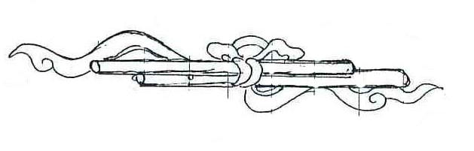
1- Văn nghệ đầu giờ;
2- Tuyên bố lý do - Giới thiệu đại biểu;
3- Phát biểu khai mạc ngày Hội;
4- Phát biểu của Lãnh đạo Quận ủy - UBND Q7;
5- Tặng cờ lưu niệm cho 03 đơn vị đồng hành cùng ngày Hội;
6- Tuyên dương “Hoa nhân ái”, trao tặng phương tiện đi học (xe đạp) cho học sinh có hoàn cảnh khó khăn;
7- Bế mạc lễ khai mạc - diễn ra các hoạt động ngày Hội.



BAN CHẤP HÀNH HỘI CHỮ THẬP ĐỎ QUẬN 7

Trân trọng kính mời:

Em:………………………………………….
………………………………………………………
Đến dự: Ngày Hội “Sống đẹp vì cộng đồng” năm 2016.
(Nhận biểu trưng phương tiện đi học xe đạp cho học sinh có hoàn cảnh khó khăn năm học 2015-2016).
Thời gian: Vào lúc 7h30 ngày 26/6/2016( Chủ nhật)
Địa điểm: Trường Tiểu học Kim Đồng.
Địa chỉ: Đường Nguyễn Văn Linh, Khu phố 1, Phường Tân Thuận Tây, Quận 7.
Trân trọng được đón tiếp!

Quận 7, ngày 21 tháng 6 năm 2016
TM. BCH HỘI CHỮ THẬP ĐỎ QUẬN
CHỦ TỊCH

Nguyễn Văn Nam

